Trị Tuyệt Đối 1 TPOC LUYỆN THI TOÁN HSA - 0395339266
Câu 1. [KMC] Cho hàm số f (x) có bảng biến thiên như sau:
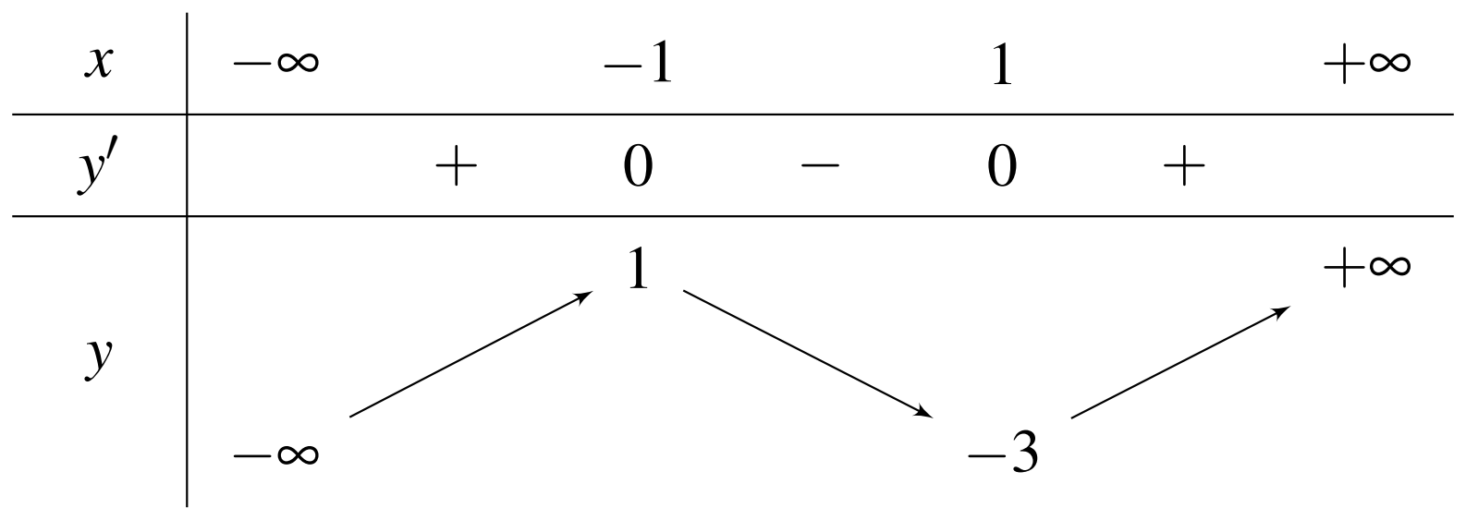
Hàm số y $\text{=}$ | f (x)| có bao nhiêu điểm cực trị?
A. 2.
B. 3.
C. 5.
D. 4.
Câu 2. [KMC] Cho hàm số f (x) $\text{=}x^{3}+bx^{2}+cx+2$ với $b,c∈R$. Biết rằng phương trình f (x) $\text{=}0$ có ba nghiệm dương phân biệt. Số $đ\overline{iể}m$ cực trị của hàm số y $\text{=}$ | f (|x|) | là
A. 9.
B. 5.
C. 7.
D. 11.

Trị Tuyệt Đối 1 TPOC LUYỆN THI TOÁN HSA - 0395339266
Câu 3. [KMC] Cho hàm số f (x) có đạo hàm 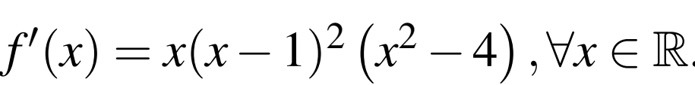. Số điểm cực trị của hàm số y $\text{=}$ f (|x|) là
A. 5.
B. 3.
C. 7.
D. 1.
Câu 4. [KMC] Cho hàm số y $\text{=}$ f (x) có bảng biến như hình vẽ bên
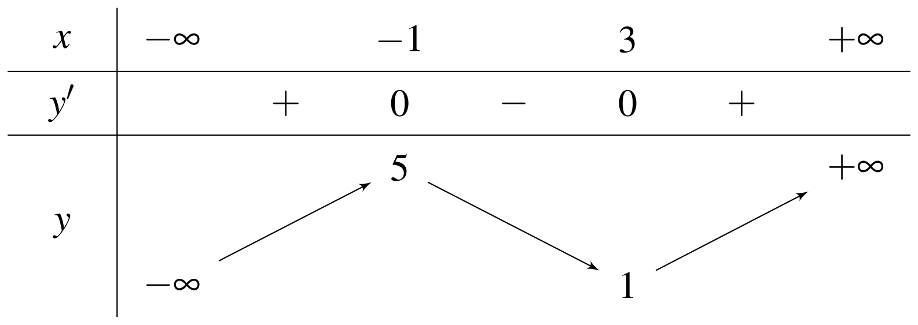
Số điểm cực trị của hàm số y $\text{=}$ f (|x|) bằng
A. 5.
B. 2.
C. 3.
D. 4.

Trị Tuyệt Đối 1 TPOC LUYỆN THI TOÁN HSA - 0395339266
Câu 5. [KMC] Cho hàm số f (x) có đồ thị như hình vẽ bên. Số điểm cực trị của hàm số y $\text{=}$ f (|x|) $\text{+}$ 2023 là
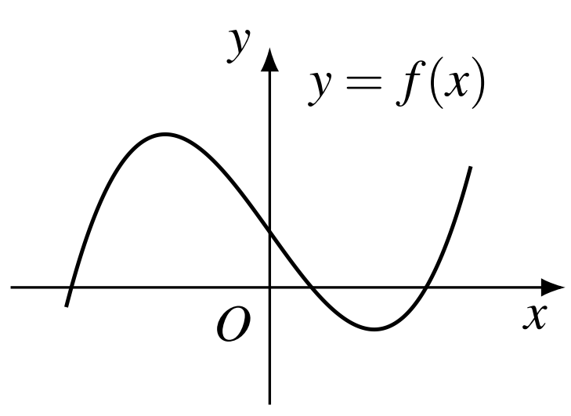
A. 5.
B. 3.
C. 2.
D. 4.
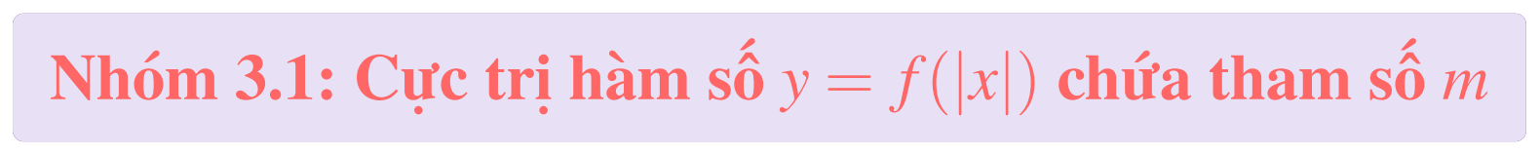
Câu 6. [KMC] Cho hàm số f (x) $\text{=}x^{3}\text{(}2m+1\text{)}x^{2}+\text{(}m+2\text{)}x+1$. Có bao nhiêu số nguyên m $∈$ $\text{[}−5;5\text{]}$ để hàm số y $\text{=}$ f (|x|) có đúng $ba\overline{đi}ểm$ cực trị.
A. 4.
B. 6.
C. 5.
D. 3.

Trị Tuyệt Đối 1 TPOC LUYỆN THI TOÁN HSA - 0395339266
Câu 7. [KMC] Cho hàm số f (x) $\text{=}x^{3}\text{(}2m+1\text{)}x^{2}+\text{(}m+2\text{)}x+1$. Có bao nhiêu số nguyên m $∈$ $\text{[}−5;5\text{]}$ để hàm số y $\text{=}$ f (|x|) có 5 điểm $\overline{cực}$ trị?
A. 4.
B. 6.
C. 5.
D. 3.
Câu 8. [KMC] Cho hàm số f (x) $\text{=}$ (m $1\text{)}x^{3}5x^{2}+\text{(}m+3\text{)}x+3$. Tìm tất cả các giá trị nguyên của tham số m để hàm số y $\text{=}$ f (|x|) có $đún\bar{g}3điể\bar{m}$ cực trị?
Câu 9. [KMC] Cho hàm số y $\text{=}$ f (x) $\text{=}x^{3}\text{(}2m−1\text{)}x^{2}+\text{(}2−m\text{)}x+2$. Tìm tất cả các giá trị của m để đồ thị hàm số y $\text{=}$ f (|x|) có 5 điểm cực $\overline{trị.}$

Trị Tuyệt Đối 1 TPOC LUYỆN THI TOÁN HSA - 0395339266
Câu 10. [KMC] Tìm tất cả các giá trị thực của tham số m để hàm số y 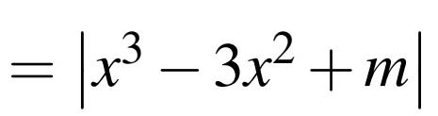 có 5 điểm cực trị.
A. $−4$ < m < 0.
B. $−4≤$ m $≤0$.
C. 0 < m < 4.
D. m $≥4$ hoặc m $≤0$.
Câu 11. [KMC] Cho hàm số y $\text{=}$ f (x) có bảng biến thiên như hình vẽ:
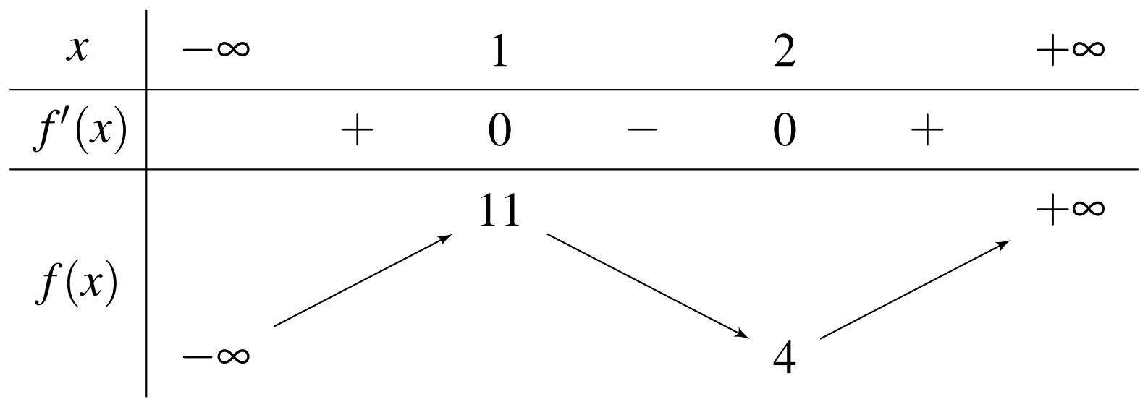
Đồ thị hàm số y $\text{=}$ | f (x) $−2m\text{|}$ có 5 điểm cực trị khi và chỉ khi A. m $∈\text{(}4;11\text{)}$.  B. m $∈2;\frac{11}{2}$ . C. m $\text{=}3$.
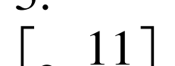
D. m $∈2;\frac{11}{2}$ .

Trị Tuyệt Đối 1 TPOC LUYỆN THI TOÁN HSA - 0395339266
Câu 12. [KMC] Cho hàm bậc ba $y\text{=}$ f (x) có đồ thị như hình vẽ bên. Tất cả các giá trị thực của tham số m để hàm số y $\text{=}$ | f (x) $+m\text{|}$ có 5 điểm cực trị là
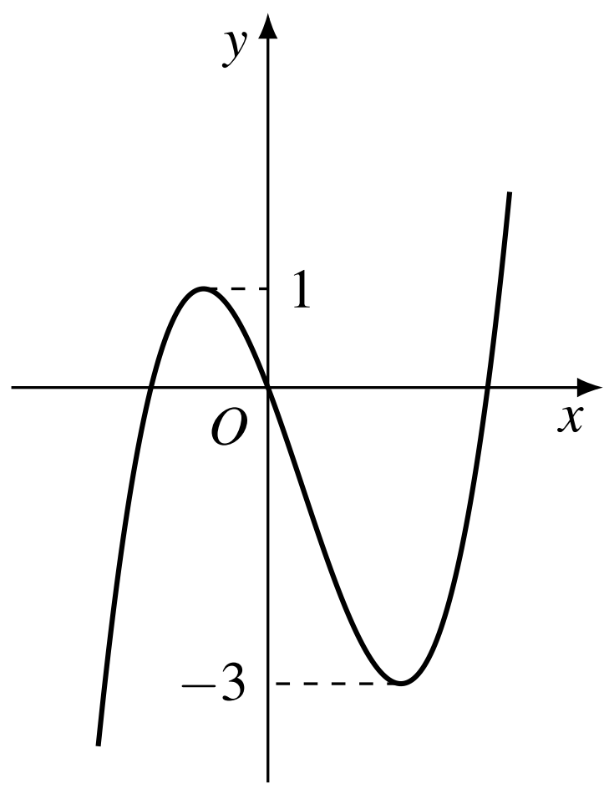
A. m $≤−1$ hoặc m $≥3$.
B. $−1$ < m < 3.
C. m $\text{=}−1$ hoặc m $\text{=}3$.
D. 1 < m < 3.
Câu 13. [KMC] Cho hàm số f (x) có bảng biến thiên như sau:
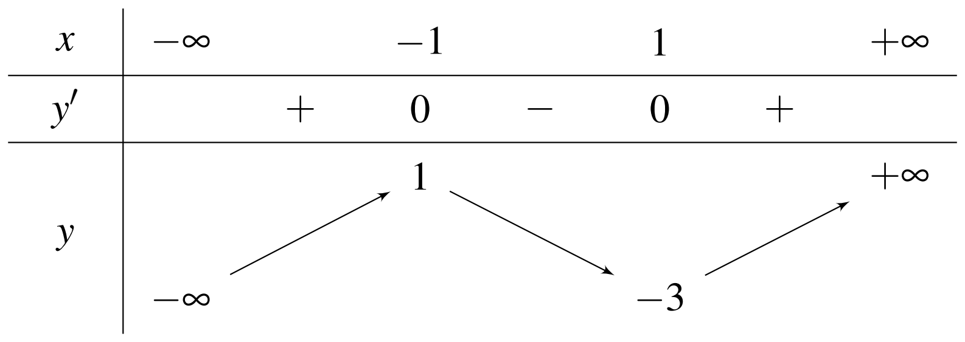
Có bao nhiêu số nguyên m để hàm số y $\text{=}$ | f (x) $+m\text{|}$ có 5 điểm cực trị?
A. 5.
B. 6.
C. 3.
D. 4.

Trị Tuyệt Đối 1 TPOC LUYỆN THI TOÁN HSA - 0395339266
Câu 14. [KMC] Có bao nhiêu số nguyên m để hàm số y 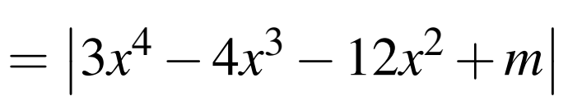 có 7 điểm cực trị
A. 3.
B. 5.
C. 6.
D. 4.
Câu15.[KMC] có đúng 5 điểm cực trị?
A. 16.
B. 28.
C. 26.
D. 27.
Câu 16. [KMC] Cho hàm số f (x) 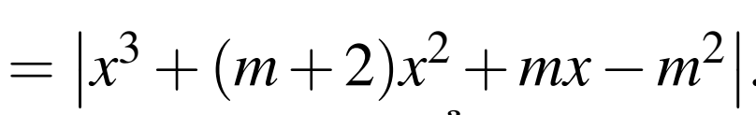. Có bao nhiêu giá trị nguyên của m thoả mãn $\text{|}m−1\text{|}$ < 5 để hàm số đã cho có đúng 5 điểm $cự\overline{ctr}ị?$
A. 6.
B. 3.
C. 5.
D. 4.

Trị Tuyệt Đối 1 TPOC LUYỆN THI TOÁN HSA - 0395339266
Câu 17. [KMC] Gọi S là tập hợp các giá trị nguyên của m để hàm số y 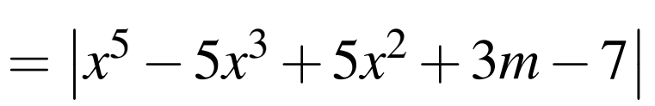 có 5 điểm cực trị. Tổng các phần tử của S bằng
A. 16.
B. $−16$.
C. 18.
D. $−18$.
Câu 18. [KMC] Có bao nhiêu giá trị nguyên dương của tham số m để hàm số y 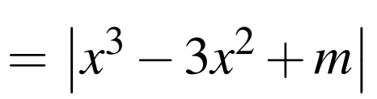 đồng biến trên khoảng (1;2)?
A. 2.
B. Vô số.
C. 3.
D. 1.
Câu 19. [KMC] Cho hàm số f (x) $\text{=}x^{3}$ (2m $1\text{)}x^{2}+\text{(}2−m\text{)}x+2$. Tìm tập hợp giá trị thực của tham số m để hàm số y $\text{=}$ f (|x|) có năm $\overline{điể}mc\overline{ực}trị$.

Trị Tuyệt Đối 1 TPOC LUYỆN THI TOÁN HSA - 0395339266
A. $−\frac{5}{4}$ < m < 2.
B. $\frac{5}{4}$ < m < 2.
C. $\frac{1}{2}$ < m < 2.
D. $−2$ < m < $\frac{5}{4}$.
Câu20. [KMC] Tìmtấtcảcácgiátrịthựccủathamsốmđểhàmsốy= $\text{|}x{\text{|}}^{3}−\text{(}2m+1\text{)}x^{2}+3m\text{|}x\text{|}−5$ có đúng 3 điểm cực trị.
A. $\text{(}−∞;0\text{)}$. B. $\text{(}1;+∞\text{)}$. 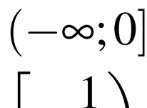 C. ( $∞;0\text{]}$. D. $0;\frac{1}{4}$ .
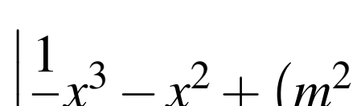
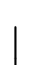
Câu21.[KMC] Cóbaonhiêusốnguyênm∈ $\text{(}−20;20\text{)}$ đểhàmsốy=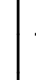 x 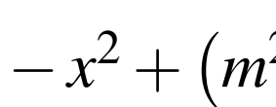 +2x+m·cosx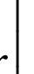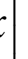
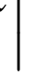 đồng biến trên khoảng $\text{(}0;π\text{)}?$
$$\sqrt{3}$$
A. 33. B. 32.

Trị Tuyệt Đối 1 TPOC LUYỆN THI TOÁN HSA - 0395339266
C. 19. D. 20.
Câu22.[KMC] Cóbaonhiêugiátrịnguyêncủathamsốa∈ đồng biến trên khoảng (0;1)?
A. 12.
B. 11.
C. 6.
D. 5.
Câu 23. [KMC] Có bao nhiêu số tự nhiên m để hàm số f (x) 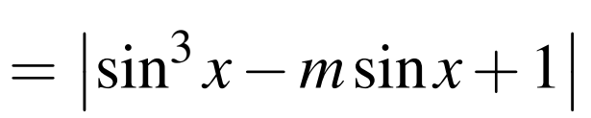 đồng biến trên
khoảng $0;\frac{π}{2}$ ?
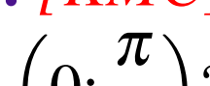
A. 1.
B. 3.
C. 2.
D. 0.

Trị Tuyệt Đối 1 TPOC LUYỆN THI TOÁN HSA - 0395339266
Câu 24. [KMC] Cho hàm số f (x) có đạo hàm trên $R$ và f $\text{(}1\text{)}\text{=}1$. Đồ thị hàm số y $\text{=}f^{′}\text{(}x\text{)}$ như hình
bên. Có bao nhiêu số nguyên dương a để hàm số $y\text{=}$ |4f (sinx) +cos2x−a| nghịch biến trên $0;\frac{π}{2}$ ?
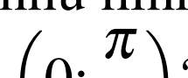
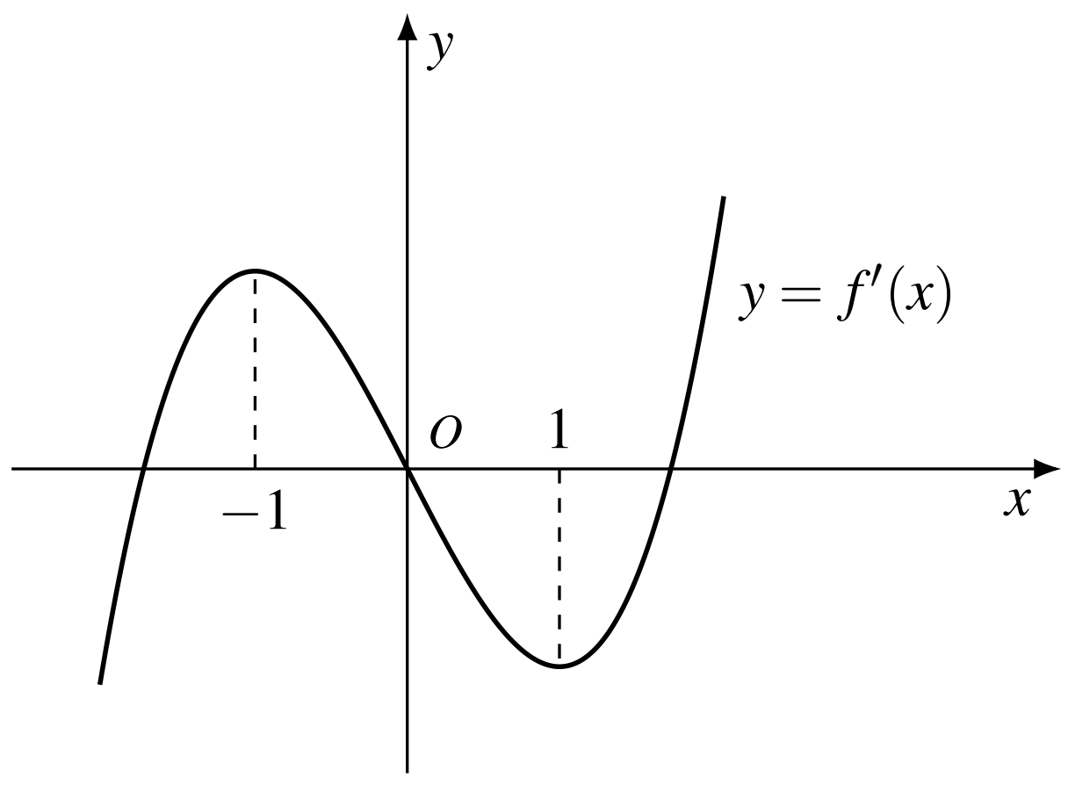
A. 2.
B. 3.
C. Vô số.
D. 5.
Câu 25. [KMC] Có bao nhiêu giá trị nguyên của a sao cho hàm số 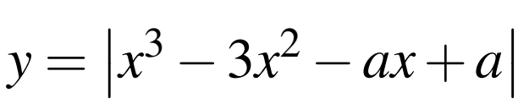 đồng biến trên khoảng $\text{(}0;+∞\text{)}?$
A. Vô số.
B. 2.
C. 0.
D. 1.

Trị Tuyệt Đối 1 TPOC LUYỆN THI TOÁN HSA - 0395339266
Câu26.[KMC] Cóbaonhiêucặpsốnguyên (m;n) vớim,n∈ $\text{[}−5;5\text{]}$ đểhàmsố f (x) 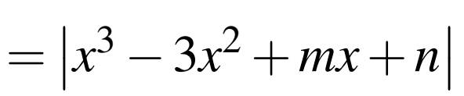 đồng biến trên $\text{(}0;+∞\text{)}?$
A. 15.
B. 24.
C. 18.
D. 25.
Câu 27. [KMC] Có bao nhiêu số tự nhiên m để hàm số y 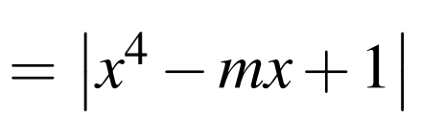 đồng biến trên khoảng $\text{(}1;+∞\text{)}$.
A. 3.
B. 2.
C. 4.
D. 5.
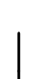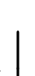
Câu28.[KMC] Cóbaonhiêusốnguyênm∈ $\text{[}−9;9\text{]}$ đểhàmsố f (x) 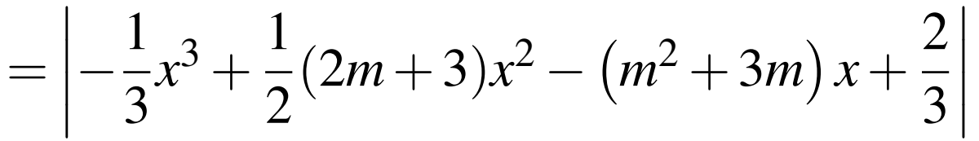 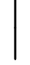 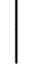 nghịch biến trên khoảng (1;2)? A. 2. B. 16. C. 3.

Trị Tuyệt Đối 1 TPOC LUYỆN THI TOÁN HSA - 0395339266
D. 19.
Câu 29. [KMC] Cho hàm số f (x) liên tục trên $R$ có f $\text{(}2\text{)}\text{=}1$ và đồ thị hàm số $f^{′}\text{(}x\text{)}$ như hình vẽ bên:
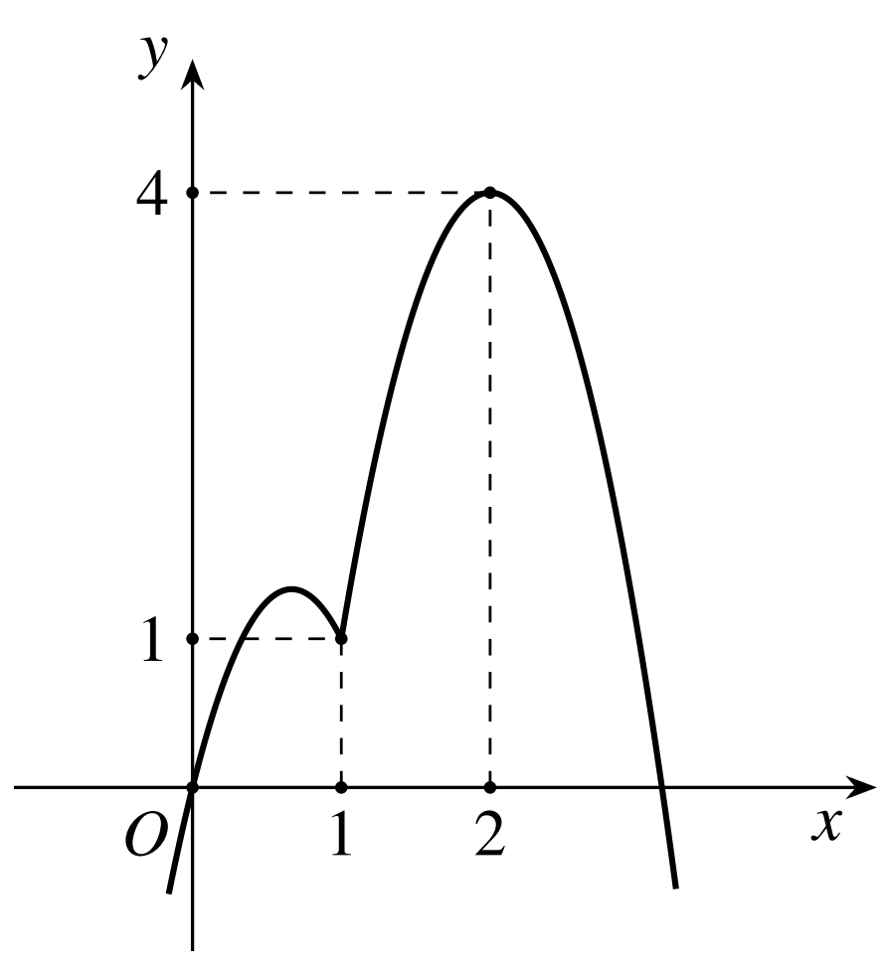
Có bao nhiêu số nguyên dương a để hàm số y 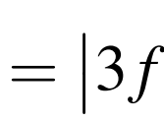 (x) 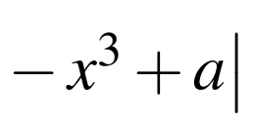 nghịch biến trên khoảng (0;2)?
A. 3.
B. 5.
C. 6.
D. 4.
Câu 30. [KMC] Số giá trị nguyên của tham số m để hàm số y 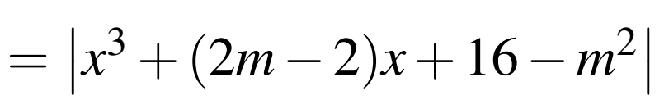 đồng

Trị Tuyệt Đối 1 TPOC LUYỆN THI TOÁN HSA - 0395339266
biến trên $\text{(}0;+∞\text{)}$ là
A. 2.
B. 3.
C. 1.
D. 4.
Câu31. [KMC] Cóbaonhiêusốnguyênmđểhàmsốy= $\text{|}x−m\text{|}+\text{|}x+m+2\text{|}$ đồngbiếntrênkhoảng $\text{(}0;+∞\text{)}$.
A. 3.
B. 1.
C. 4.
D. Vô số.
Câu 32. [KMC] Có bao nhiêu số nguyên m để hàm số y $\text{=}\text{|}x−m\text{|}+\text{|}x+m+2\text{|}$ nghịch biến trên khoảng $\text{(}−∞;−3\text{)}$.
A. 3.
B. 5.
C. 4.
D. Vô số.

Trị Tuyệt Đối 1 TPOC LUYỆN THI TOÁN HSA - 0395339266
Câu33. [KMC] Cóbaonhiêugiátrịnguyêncủathamsốm∈ 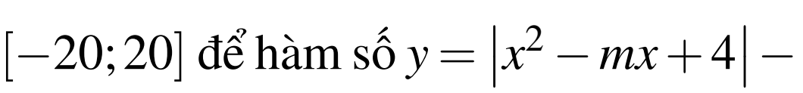 $x^{2}+4x$ đồng biến trên khoảng (1;4)?
A. 34.
B. 33.
C. 32.
D. 35.
DẠNG 5: GIÁ TRỊ LỚN NHẤT - GIÁ TRỊ NHỎ NHẤT CỦA HÀM SỐ TRỊ TUYỆT ĐỐI CHỨA THAM SỐ m
Câu 34. [KMC] Có bao nhiêu số thực m để hàm số y 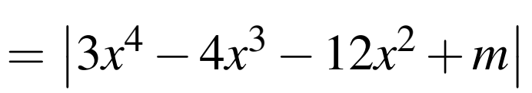 có giá trị lớn nhất trên đoạn $\text{[}−3;2\text{]}$ bằng 150.
A. 4.
B. 0.
C. 2.
D. 6.
Câu 35. [KMC] Có bao nhiêu số thực m để hàm số y 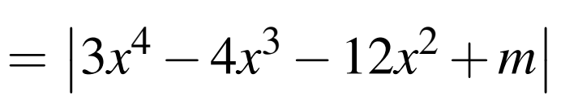 có giá trị lớn nhất

Trị Tuyệt Đối 1 TPOC LUYỆN THI TOÁN HSA - 0395339266
trên đoạn $\text{[}−3;2\text{]}$ bằng $\frac{275}{2}$.
A. 4.
B. 0.
C. 2.
D. 1.
Câu 36. [KMC] Có bao nhiêu số thực m để hàm số y 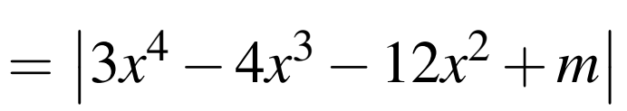 có giá trị lớn nhất trên đoạn $\text{[}−3;2\text{]}$ bằng 136.
A. 4.
B. 0.
C. 2.
D. 1.
Câu 37. [KMC] Giá trị lớn nhất của hàm số y 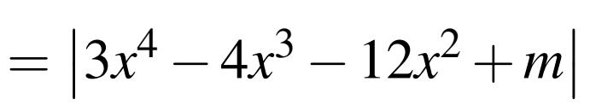 trên đoạn $\text{[}−3;2\text{]}$ có giá trị nhỏ nhất bằng A. $\frac{211}{2}$. B. $\frac{275}{2}$. C. $\frac{137}{2}$.

Trị Tuyệt Đối 1 TPOC LUYỆN THI TOÁN HSA - 0395339266
D. $\frac{115}{2}$.
Câu 38. [KMC] Cho hàm số y 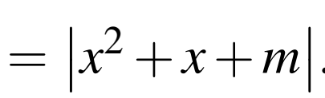. Tổng tất cả các giá trị thực của tham số m sao cho 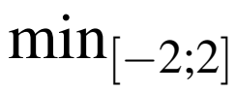 y $\text{=}2$ bằng
A. $−\frac{31}{4}$.
B. $−8$.
C. $−\frac{23}{4}$.
D. $\frac{9}{4}$.
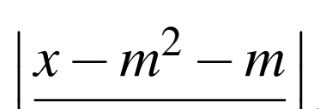
Câu39.[KMC] Chohàmsốy=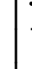
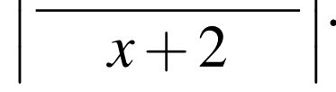
1.
A. 4.
B. 2.
C. 3.
D. 1.

Trị Tuyệt Đối 1 TPOC LUYỆN THI TOÁN HSA - 0395339266
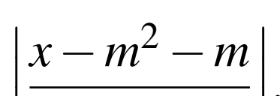
Câu 40. [KMC] Cho hàm số y 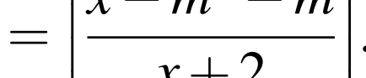. Giá trị lớn nhất của hàm số trên đoạn [1;2] có giá trị
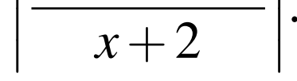
nhỏ nhất bằng
A. $\frac{1}{6}$.
B. $\frac{1}{8}$.
C. $\frac{1}{5}$.
D. $\frac{1}{7}$.
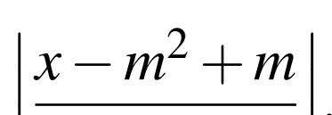
Câu 41. [KMC] Cho hàm số y 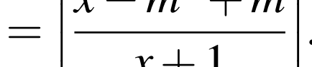. Giá trị lớn nhất của hàm số trên đoạn [1;2] có giá trị
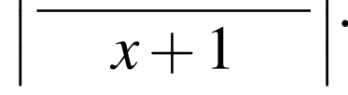
nhỏ nhất bằng
A. $\frac{1}{4}$.
B. $\frac{1}{6}$.
C. $\frac{1}{5}$.
D. $\frac{1}{7}$.

